Etude de cas

Mise en situation

Vous venez d’être embauché en tant que Data Scientist par La société Gamma, l’un des leaders mondiaux dans le domaine de l’inspection, de l’analyse, de l'assistance technique et des solutions digitales visant à assurer la traçabilité, la sécurité et la conformité de certains biens dans les secteurs public et privé.

Vous êtes en charge d’analyser un fichier source, reçu de la part d’un partenaire, dans l’objectif de détecter les potentiels fraudeurs.

Votre employé a pour mission de s’assurer que le transport de marchandise d’un point d’escale jusqu’au client final s’est passé sans moindre souci.

Le processus de chargement de la marchandise par le transporteur se déroule selon les étapes suivantes :

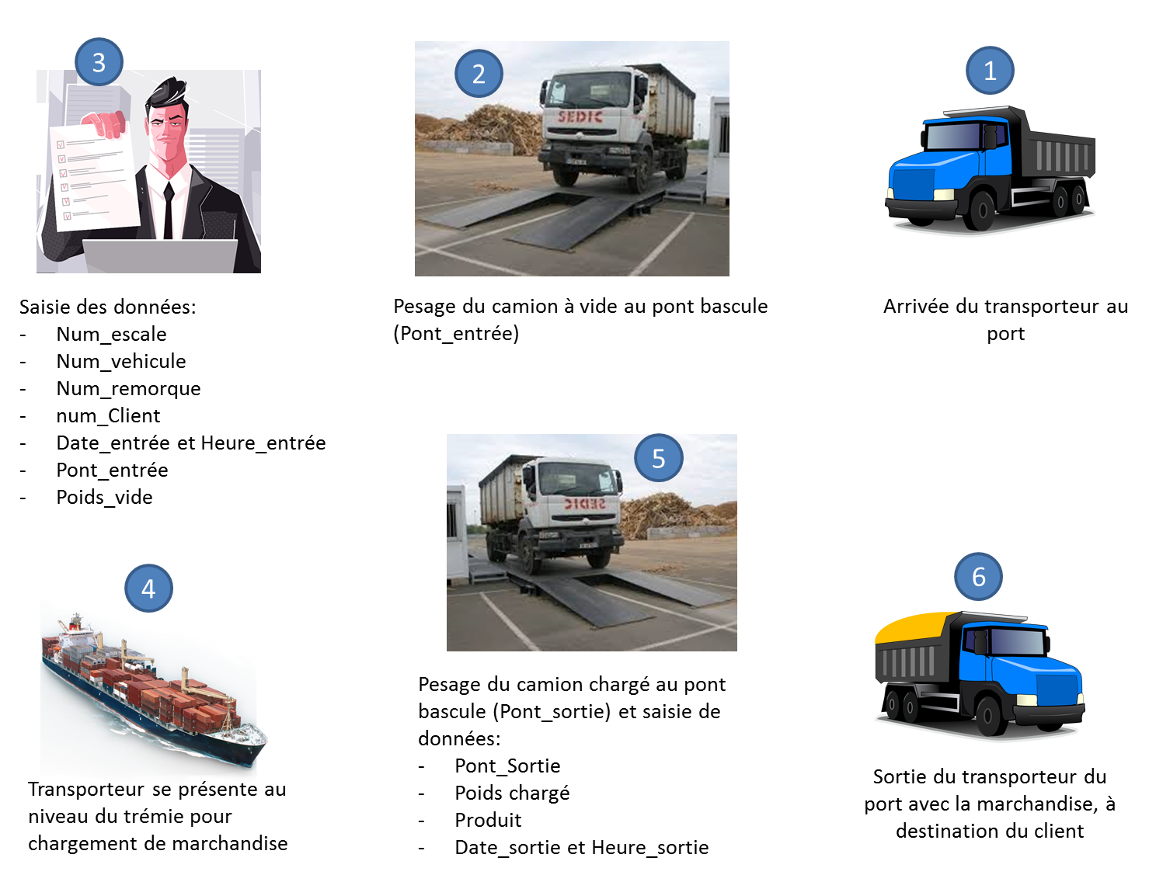

Le contrôle concerne particulièrement deux étapes : le numéro 2 et le numéro 5.

Lors de son processus d’audit habituel, votre recruteur a initié un contrôle en lot. Pour se faire, il a vérifié le poids total de la marchandise en provenance de l’import avec la somme de la marchandise chargée par camion. Il a constaté un écart important.

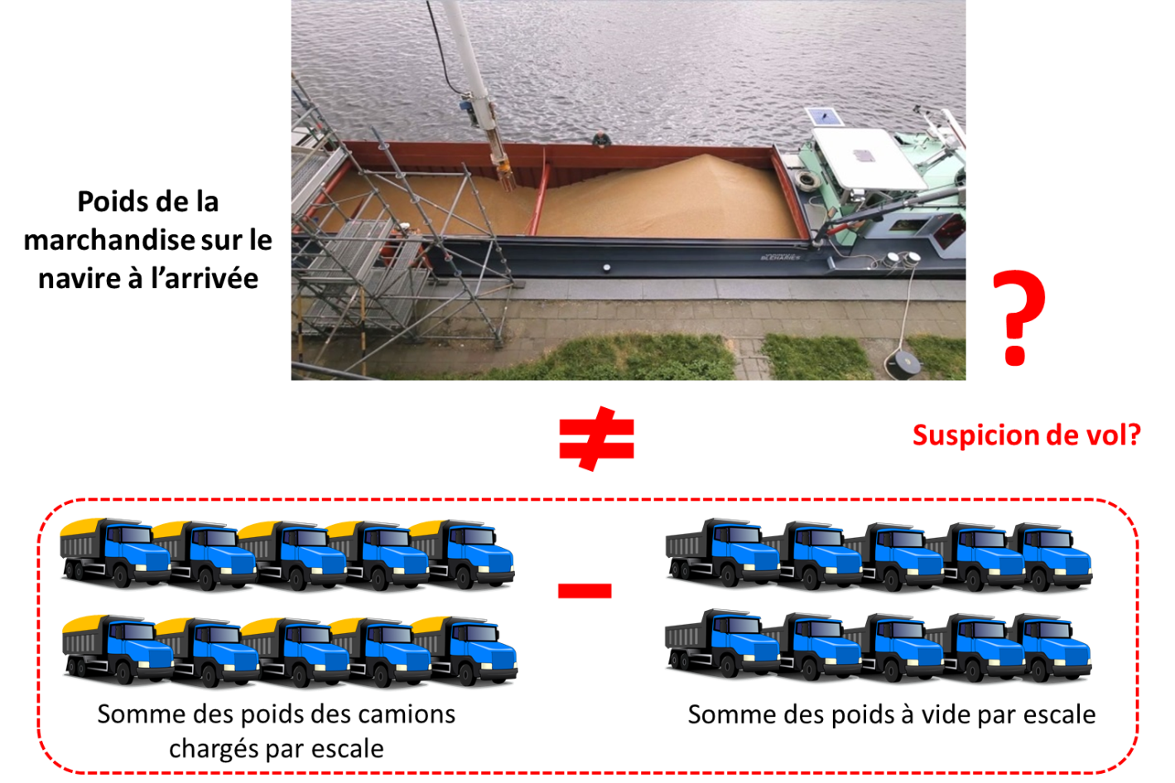

Afin de mener une enquête approfondie, votre recruteur a demandé les données saisies par son partenaire spécialisé dans l’exploitation des terminaux et des quais portuaires. En retour, Il a reçu un fichier contenant les champs suivant :

* Num_escale : Numéro du navire chargé de marchandise
* Num_véhicule : Numéro du transporteur
* Num_Remorque : Numéro de la remorque accrochée au véhicule
* Num_client : Numéro du client
* Date_entrée : La date de l’entrée du transporteur au pont bascule
* Heure_entrée : L’heure de la prise du poids (à vide) au niveau du pont bascule
* Pont_entrée : Numéro du pont à l’entrée
* Pont_sortie : Numéro du pont de bascule pour la prise du poids du camion chargée
* Date_sortie : La date de la prise du poids (chargé) au niveau du pont
* Heure_sortie : L’heure de la prise du poids (chargé) au niveau du pont
* Poids_Vide : Le poids du camion vide
* Poids_chargé : Le poids du camion chargé de la marchandise
* Produit : La marchandise

Votre recruteur a identifié une liste de points de vigilance :

* Le camion ne s’est pas correctement positionné
* Le transporteur se présente à un pont bascule pour la mesure de poids à vide et change de pont pour la mesure du poids chargé
* Le transporteur cache des objets lourds lors du premier pesage à vide et se débarrasse du poids ou objets sur le chemin de son chargement.

Afin de mettre en évidence les fraudeurs potentiels. Votre recruteur vous demande d’analyser le fichier reçu selon les axes suivants :

1. Le poids à vide (chauffeur inclut) minimale observée et l’analyse de la distribution
2. Identifier l’écart type par couple véhicule / remorque
3. Proposer un écart logique : + 150 kg de plus que poids minimal observé : nous supposons que le chauffeur ne peut venir avec un réservoir vide mais avec un minimum de carburant pour rouler. Le plein maximal est de 400 kg
4. Proposer des classifications par écart-type : Exemple :
   1. Liste noire : camions venant avec 2 fois écart type
   2. Liste rouge : camions venant avec 1 fois écart type
   3. Liste jaune : camions venant avec + 150 kg de plus que le poids à vide minima observée
5. Temps d’attente entre le poids à vide et poids totalement chargé à la sortie
6. Analyse selon la destination
7. Analyse selon la matière première
8. Pesage chez différent pont bascule : entrée par un pont bascule et sortie par un autre : les camions  se présentant dans des ponts différents sont-ils susceptibles de frauder ?
9. Analyse de saisonnalité :
   1. Ecart par mois
   2. Ecart par Tranche horaire : Matin, après-midi, soir
   3. Période avant Covid (avant le 16 mars) et pendant Covid
10. En faisant appel au technique d’apprentissage automatique, pourriez-vous classer les transporteurs par niveau de risque, afin de proposer des contrôles détaillés sur les transporteurs à risque.